SOLICITUD DE CREDENCIALES DE PRENSA Y MEDIOS
TERCERA DIVISIÓN
2023

NOMBRE MEDIO: __________________________________

LOCALIDAD (del Medio o del Responsable): ___________________________________

E-MAIL (de preferencia no corporativo): ___________________________________________

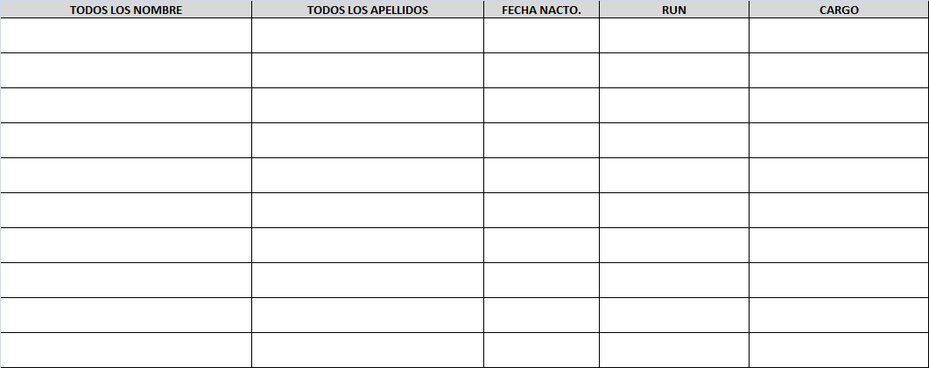

1

2

3

4

5

6

7

8

9

10

1) Adjuntar en otro archivo las fotos editadas solo del rostro (no sombreado, no con cuerpo). Usar programa Microsoft Office Picture Manager (viene cargado junto con el Word y el Excel), PhotoShop u otro editor de imágenes para recortarlas. Los celulares también cuentan con editor. NO PEGARLAS EN UNA HOJA WORD.
Para personas solicitantes anteriores, ya se cuenta con sus fotos.

2) Enviar a comunicacionesterceradivision@gmail.com, y esperar por el siguiente paso.

